

NOTICE TECHNIQUE

AVERTISSEMENT
Dans le cadre d'une politique continuelle de recherche et de développement, les informations contenues dans ce document sont sujettes à modifications sans préavis.
Notre société dégage toute responsabilité concernant le non respect ou une mauvaise utilisation de ce document ainsi que les erreurs ou omissions et leurs conséquences sur les installations.
Tout renseignement complémentaire à ceux contenus dans ce document peut être communiqué par nos agences.
Numéro indigo : 0 803 018 018

SOMMAIRE
table des matières
1. DESCRIPTION GÉNÉRALE
1.1 PRÉSENTATION DE L'U.C.I.
1.2 CONSTITUTION DES RACKS
1.3 CONSTITUTION DE LA CENTRALE
1.4 ALIMENTATION
1.5 CONSOMMATION
1.6 MONTAGE
2. DESCRIPTION DÉTAILLÉE DES CARTES ET DE LEURS CONNECTIQUES
2.1 CARTE 4_20 mA
2.2 CARTE DE DÉTECTION CONVENTIONNELLE
2.3 CARTE ALARME TECHNIQUE
2.4 CARTE DE COMMANDE
2.5 CARTE MATRICE 12*12
2.6 CARTE UNITÉ CENTRALE

description générale

présentation de l'u.c.i.
Centrale d'extinction rapide < 50ms de temps de réaction.
La Centrale Industrie est basée sur la modularité de ses équipements et se présente sous la forme suivante:
Elle est installée sur rack de largeur 19" et 3U de hauteur dans lequel se connecte les cartes Double Europe au format 220 mm constituant la Centrale.
Les Cartes sont conçues pour être débrochables sous tension, mais ne peuvent être en aucun cas enfichées sous tension.

CONSTITUTION DES RACKS
6 cartes de base :
- Une Unité Centrale : 1 par baie.
- Une carte d'acquisition 4_20mA.
- Une carte de détection conventionnelle.
- Une carte Matrice.
- Une carte 8 alarmes techniques.
- Une carte de commande à 2 voies d'extinction.

CONSTITUTION DE LA CENTRALE
Configuration minimum:
1 Seul RACK:
- Une Unité Centrale obligatoire.
- Une carte de détection :
4_20mA ou détection Conventionnelle.
- Une carte Matrice obligatoire car elle fournit le 5V sur chaque RACK.
- Une carte de commandes.
- Une carte Alarme technique si besoin.
Configuration maximale:
16 RACK chaînés ensemble avec 7 cartes maximum par RACK : soit 95 cartes utiles.

ALIMENTATION
Le bloc Alimentation utilisé est conforme aux produits 61950.
Alimentation retenue: Alimentation IOTA de type 950.

CONSOMMATION

Une Alimentation +24V IOTA de type 950 est prévue par Rack.
La carte Matrice fournira le +5V sur chaque Rack.
Courant disponible en Sorties des cartes:
- Carte de commandes:
- 500 mA en rupture.
- 2A en impulsion.
- 2A en émission.
- Carte de détection Conventionnelle:
- Les entrées capteurs doivent fournir un courant max de 250 mA.
- Carte 4_20mA:
- Les entrées capteurs sont prévues pour fournir un courant de 100 mA.
NOTA: Toutes les sorties des cartes sont prévues en collecteur ouvert délivrant 100 mA.

MONTAGE
Un seul rack standard équipé à Achères sera monté dans un coffret 9U:
- 3U pour le Rack 19".
- 3U pour l'Alimentation secourue (batteries + Alimentation IOTA 950)
- 3U pour le bornier utilisateur.
La profondeur du RACK étant de 220 mm.
Au fond du Rack se trouve une carte Fond de Panier sur laquelle est prévue l'interconnexion des signaux communs pour les communications intercartes:
- Les signaux d'Alimentation et leurs signaux de contrôle.
- Le bus Échelon.
- Le reset Général.
- Le signal Défaut_carte.
- Les 8 Entrées de la carte Matrice + 4 Entrées externes.
- Les 8 Sorties de la carte Matrice + 4 sorties externes.
Sur la carte fond de pannier sont codées :
- Les adresses des Racks.
- Les adresses de chaque carte.
Les sorties des cartes de détection sont reliées aux entrées des cartes d'extinction par la carte Matrice.
Toutes les cartes comportent un connecteur HARTING à insertion en force de 96 points .

description détaillée DES CARTES ET de LEURs CONNECTIQUES

CARTE 4_20 mA
En Entrée
Cette Carte permet le raccordement d'un seul Capteur fonctionnant en standard 4_20mA en mode courant entrant ou courant sortant.
La plage de mesure du capteur est la suivante avec 3 Seuils de déclenchement réglable.
- Seuil de Dérangement:
- de 0 à 2 mA: Coupure Ligne.
- de 2 à 3 mA: Dérangement Capteur.
- 3 Seuils d'alarme feu:
- de 4 à 20 mA: Plage de Mesure.
- de 23 mA à 100 mA: court_circuit de la ligne.
- une ligne de déclencheurs manuels déportés est disponible sur cette carte.
Signalisation
- 3 LEDs Rouge de Déclenchement d'Alarme.
- 3 LEDs Jaune de Réglage des Seuils.
- 1 LED Jaune Défaut Capteur.
- 1 LED Rouge Déclencheur Manuel en Alarme.
- 1 LED Jaune Déclencheur Manuel en Dérangement.
- 1 LED Jaune HS clignotante, en Essai allumée en fixe.
- 1 LED Défaut Carte.
- 1 Switch Réglage des Seuils.
- 2 Switch + et - pour bouger la valeur des Seuils.
- 1 Switch HS/Essai.
- 1 Switch Test Capteur.

En Sorties
- Une Sortie Test Capteur.
- Le Seuil de niveau 1 correspondant à un Seuil de pré_alarme est dirigé vers un relais de report.
- Les Seuils de niveau 2 et 3 correspondant à des alarmes feu sont dirigés vers l'une des 8 Voies de la Matrice et un relais de report.
- L'Alarme du Déclencheur Manuel est dirigée vers l'une des 8 Voies de la Matrice et un relais de report.
- une Sortie Report de Réglage.
- Les Sorties sont toutes prévues en Collecteur Ouvert avec un courant maximal de 100 mA.
Les différents modes de fonctionnement
- Mode Réglage Usine pour la mesure du 4 mA et du 20 mA de la carte
La présence du Switch S2 indique au microprocesseurl'activation de ce mode à la mise sous tension.
Le Switch S1 est mis en position 1 pour régler le seuil à 4 mA. Dans ce cas, il faut générer 4mA à l'aide d'un générateur 4_20mA et manipuler le potentiomètre P2 afin d'obtenir 0V en sortie des Fiches Bananes en Face Avant.
Le Switch S1 est ensuite mis en position 2 pour régler le seuil de sensibilité à 20 mA. Dans ce cas, il faut générer 20 mA à l'aide d'un générateur 4_20mA et manipuler le potentiomètre P1 afin d'obtenir +10V en sortie des Fiches Bananes en Face Avant.
Pour terminer le cycle de réglage, le Switch S2 est retiré afin que l'utilisateur n'est plus accès à ce réglage.
- Mode Réglage des 3 Seuils pour ajuster la sensibilité de la carte au capteur mis en place
- Activation de ce mode via le Switch de Face Avant "RÉGLAGE".
- Les 3 Seuils sont disponible en Réglage et mesurable de 0 à +10V sur la Face Avant:
- Appuyer 1 fois sur Réglage pour Régler le seuil 1 <=> la LED Jaune Seuil1 s'allume.
- Appuyer 2 fois sur Réglage pour Régler le seuil 2 <=> la LED Jaune Seuil2 s'allume.
- Appuyer 3 fois sur Réglage pour Régler le seuil 3 <=> la LED Jaune Seuil3 s'allume.
- Appuyer sur les Touches + et - pour faire évoluer le Seuil choisit, et mesurable sur les Fiches Bananes de la Face Avant.
- On sort de ce mode en appuyant sur Réglage et c'est confirmé avec l'extinction des LEDs de Réglage.
- Mode Essai
- Activation de ce mode en appuyant 1 fois sur le Switch HS/ESSAI.
- La LED Jaune HS/ESSAI s’allume en fixe.
- Dans ce mode les Sorties de la carte sont inhibées afin de ne pas déclencher le noyage.
- L'activation de la touche Test Capteur permet de simuler une alarme feu et le seuil qui s'active allume la LED Rouge correspondante.
- On sort de ce mode en appuyant 2 fois sur le Switch HS/ESSAI.
- Mode HS
- Activation de ce mode en appuyant 2 fois sur le Switch HS/ESSAI.
- La LED Jaune HS/ESSAI clignote.
- Dans ce mode on coupe l'Alimentation de la ligne de détection 4_20mA.
- On sort de ce mode en appuyant à nouveau sur le Switch HS/ESSAI.
- Mode Normal
- Mode activé lorsqu'aucune LED n'est allumée.
- Le Seuil1 est un Seuil de Pré_Alarme du Capteur 4_20mA.
- Il est disponible sur bornier Utilisateur.
- L'Alarme est maintenue tant que dure la pré_Alarme.
- Le Seuil2 est dédié au comptage de braise.
- Il compte 10 braises en un temps réglable de 0 à 5 s.
- Il est disponible sur bornier Utilisateur.
- Il se déclenche pendant une durée fixe de 5s.
- Le Système se réinitialise à la fin de chaque temporisation.
- La signalisation de l'Alarme est maintenue jusqu'au Réarmement.
- L'alarme propagée vers la carte de Commande se réarme automatiquement quand le capteur repasse en veille.
- Le Seuil3 fait partie de la chaîne de rapidité.
- Il est disponible sur bornier Utilisateur.
- Il se déclenche pendant une durée fixe de 5s.
- La signalisation de l'Alarme est maintenue jusqu'au Réarmement.
- L'alarme propagée vers la carte de Commande se réarme automatiquement quand le capteur repasse en veille.
- Les Seuils 2 et 3 sont dirigés vers la Matrice grâce à un Switch à 8 positions qui permet de basculer cette sortie vers l'une des 8 voies de la Matrice.
NOTA : Le déclencheur manuel est toujours activé quel que soit le mode d'utilisation de la carte, ainsi une mise HS du capteur n'empêchera pas le Déclencheur Manuel de propager l'Alarme.
Connectique de la carte
- Connexion de la carte sur le Fond de Panier:
- ADD_RACK : représente l'adresse du Rack sur lequel est pluggée la carte.
- ADD_CARTE : représente l'adresse de la carte dans le rack.
- RESET_GENE : Reset général transmis de l'Unité Centrale à toutes les cartes.
- DEF_CARTE : Signal transmis de la carte en défaut jusqu'à l'Unité Centrale.
- GM : Signal de contrôle de l'Alimentation indique qu'elle va se couper 20 ms avant.
- PM : Signal de test du secteur.
- BM : Signal de test de la batterie.
- BEV+, BEV– : 2 fils de communication du Bus RS485.
- EM_1 à EM_8 : représente les entrées de la matrice.
- Connexion de la carte vers le bornier utilisateur:
- Les Entrées Capteur :
- (+ MCP) : Mesure Courant Sortant.
- 0VCP : Retour Mesure Courant Sortant.
- 24VCP : Alimentation Capteur.
- (– MCP) : Mesure Courant Rentrant.
- (+ DM) et (– DM) : Câblage du déclencheur Manuel.
- TSTCP: Test Capteur.
- Les Sorties de la Carte:
- S1_PREALARME : Sortie Pré_Alarme du Capteur 4_20mA.
- S2_3DO : Sortie d'Alarme du Capteur: Seuil2 et Seuil3 et Déclencheur Manuel.
- S_DGT : Sortie dérangement du Capteur 4_20mA.
- S_RPTREG : Sortie de report Réglage.
Synthèse de l'Utilisation des Switches de la Carte
- S3 en position permet de valider le Watchdog.
- S14 en position permet de reseter manuellement la Carte.
- S2 en position valide le réglage Usine du 4 mA et du 20 mA.
- S1 en position permet le réglage Usine:
- Du 4 mA si S1 est en position 1.
- Du 20 mA si S1 est en position 0.
- SW6 permet de basculer la Sortie de détection de la Carte vers l'une des 8 Entrées de la Matrice.
- S5 permet de différencier les seuils montants et descendants.
- S5 en position 0 : Les Seuils Mesurés sont configurés en Montant.
- S5 en position 1 : Les Seuils Mesurés sont configurés en Descendant.
- S11 permet de définir un Déclencheur Manuel Normalement Ouvert ou Normalement Fermé.
- S11 en position 1 : Le Déclencheur Manuel est Un Normal Ouvert.
- S11 en position 0 : Le Déclencheur Manuel est Un Normal Fermé.
- S8 configure le sens du courant mesuré.
- S8 en position 1 : Pour la Mesure du Courant Rentrant.
- S8 en position 0 : Pour la Mesure du Courant Sortant.
- SW1: permet de régler le temps de comptage de braises de 0 à 5s.
Sortie des points de connexion sur le Bornier 96 broches
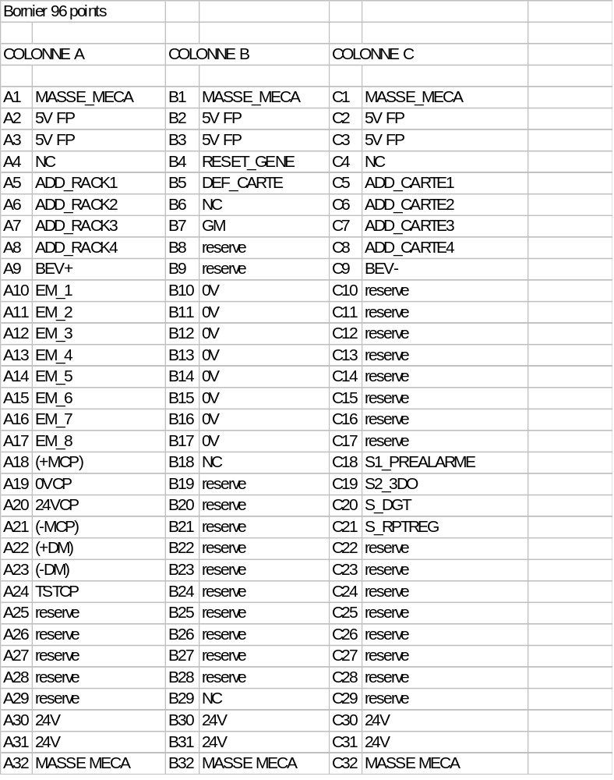
Câblage des capteurs et des Sorties de report
- Câblage des capteurs
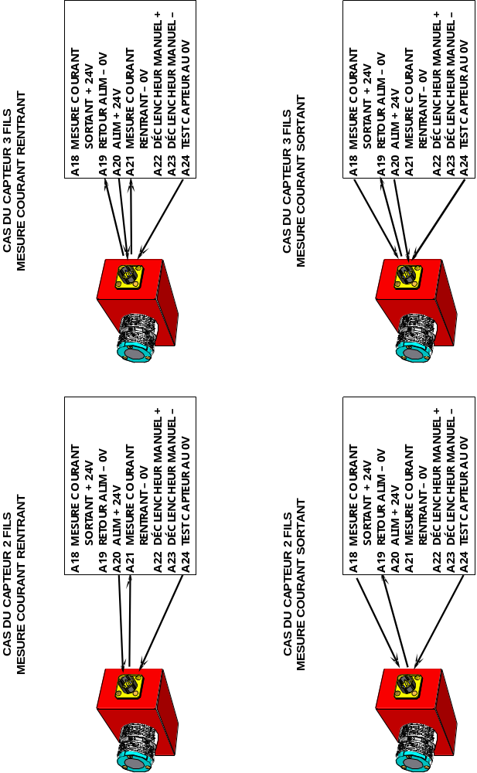
- Câblage des Déclencheurs Manuels
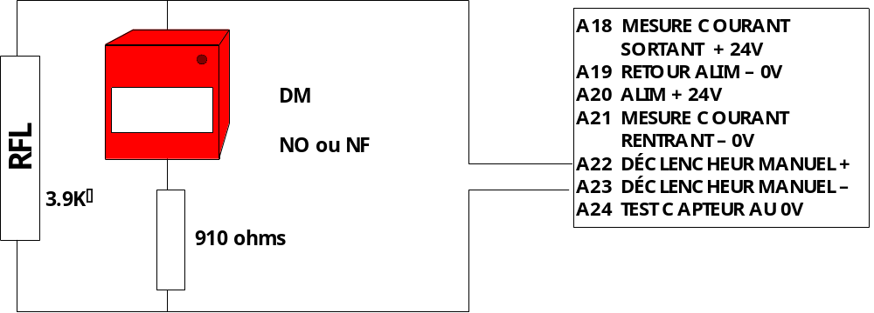
- Câblage des Sorties de Report vers des relais
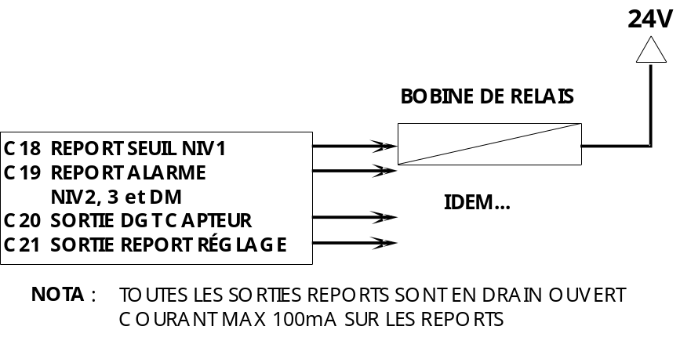

carte de détection conventionnelle
En Entrée
Cette carte permet le raccordement de 4 Voies de détection conventionnelle.
Elle prend en compte les valeurs de courant des Détecteurs à sécurité intrinsèque.
Permet le raccordement des détecteurs:
- AFNOR: ionique, optique, thermo.
- APSAD: flamme UV, IR, UV + IR.
Signalisation
- 4 LEDs rouge de Déclenchement d'Alarme.
- 4 LEDs jaune de Dérangement Capteur_Ligne (allumée en fixe) ou HS (clignote).
- 4 Switches pour la mise en HS ou pas.
- 1 LED jaune de Défaut Carte.
En Sorties
- 4 Sorties Alarme dirigées vers:
- 4 Relais de Report Alarme,
- l'une des 8 Entrées de la Matrice,
- 4 sorties Relais de HS.
Synthèse de l’utilisation des switches de la Carte
- S3 en position, valide le Watchdog.
- S1 effectue le RESET de la carte.
- S5 et S7, permettent de configurer 2 types de détecteurs sur la voie1.
- S9 et S11, permettent de configurer 2 types de détecteurs sur la voie2.
- S10 et S8, permettent de configurer 2 types de détecteurs sur la voie3.
- S6 et S4, permettent de configurer 2 types de détecteurs sur la voie4.
exemple pour la voie 1 :
si S5=0 et S7=0 <=> Capteur traditionnel,
si S5=1 et S7=0 <=> Capteur avec Isolateur Galvanique.
- SW4 bascule la voie1 de la carte vers l'une des 8 Entrées de la Matrice.
- SW3 bascule la voie2 de la carte vers l'une des 8 Entrées de la Matrice.
- SW2 bascule la voie3 de la carte vers l'une des 8 Entrées de la Matrice.
- SW1 bascule la voie4 de la carte vers l'une des 8 Entrées de la Matrice.
Les différents modes de fonctionnement
- Mode HS
Ce mode est activé en appuyant sur le switch de la Boucle concernée.
La LED Jaune de la Boucle clignote.
Dans ce mode, l'Alimentation de la Boucle est supprimée, ce qui permet d'intervenir sur le site.
Pour quitter ce mode, appuyer à nouveau sur le Switch de la Boucle.
- Mode Normal
nota : la Centrale sera capable de détecter 3 feux simultanément sur la même Boucle avec un maximum de 32 détecteurs par Boucle.
Dans ce mode, les LEDs rouge des Boucles s'allument si une alarme survient et, cette alarme reste mémorisée jusqu'au Réarmement.
Connectique de la Carte
Connectique de la Carte sur le Fond de Panier :
- ADD_RACK représente l'adresse du rack sur lequel est pluggée la carte.
- ADD_CARTE représente l'adresse de la carte dans le rack.
- RESET_GENE est un signal transmis de l'Unité Centrale à toutes les cartes.
- DEF_CARTE est un signal transmis de la carte en défaut jusqu'à l'Unité Centrale.
- GM est le signal de contrôle de l'Alimentation qui indique sa coupure effective 20 ms avant.
- PM est le signal de test du secteur.
- BM est le signal de test de la batterie.
- BEV+, BEV– sont deux fils de communication du Bus RS485.
- EM_1 à EM_8 sont les entrées de la matrice.
Connexion de la carte vers le bornier utilisateur:
- Les 4 Entrées Capteurs:
- 24VCP: Alimentation du Capteur.
- (+MCP): Mesure du Courant Rentrant.
- Les 4 Sorties de la Carte:
- Les 4 Sorties d'Alarme sont disponibles sur des relais de report: nommées S1_DETECTDO à S4_DETECTDO et dirigées vers l'une des 8 Entrées de la Matrice.
- Les 4 Sorties HS ou Dérangement sont disponibles sur les reports S1_HSDO à S4_HSDO.

Sorties des points de connexion sur le Bornier 96 broches
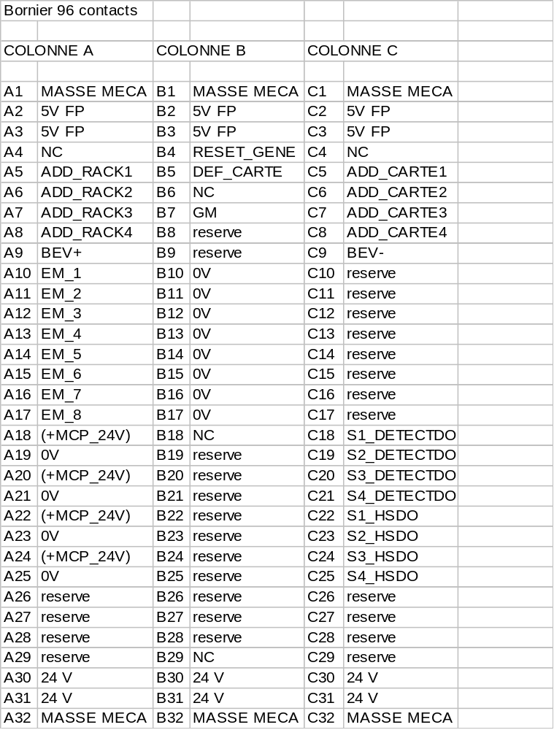
Câblage des capteurs et des Sorties de report
- Câblage des capteurs
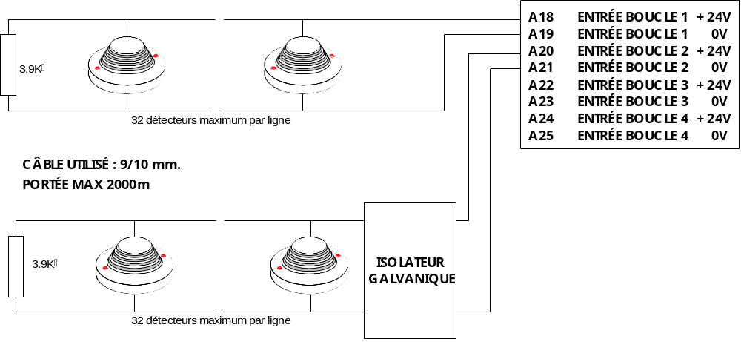
TABLEAU COMPARATIF DE CONSOMMATION

 | CAPTEUR TRADITIONNEL | SÉCURITÉ INTRINSÈQUE
COURT CIRCUIT | >100 mA | > 55 mA
FEU | [25; 100 mA]_ | [18; 55 mA]
VEILLE | [3; 25 mA]_[ | 10;18 mA]
DÉFAUT | < 3 mA | < 10 mA

NOTA : les fourchettes sont dues aux consommations variant avec la tension d'alimentation des boucles
- Câblage des Sorties de Report vers des relais
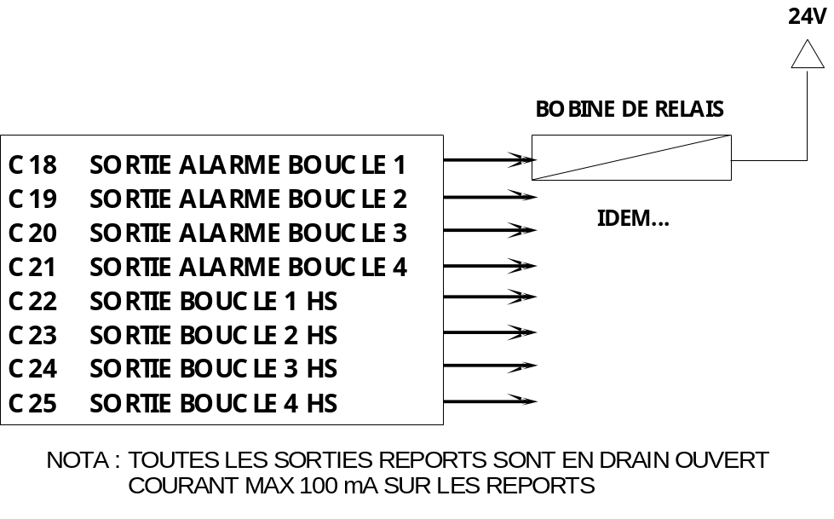

CARTE ALARME TECHNIQUE
En entrée
Cette carte comprend 8 Entrées et permet de reprendre des informations sous la forme de contacts secs.
Entrées non surveillées et isolées par isolateur galvanique.
Signalisation
8 LEDs rouge ou jaune sont sélectionnables par pontets afin de configurer une alarme technique ou un Dérangement.
1 LED Défaut Carte.
En Sortie
8 Sorties sur relais de report sont disponibles.
Elles peuvent être reprises par liaison filaire vers la carte Matrice.
Les différents mode de fonctionnement
- Mode normal
Les Alarmes ou les Dérangements générés ne sont pas mémorisés.
- Mode de Blocage
Les Sorties de la Carte peuvent servir à bloquer les Entrées des Cartes de Commandes:
Pour se faire, il faudra utiliser les Sorties disponibles uniquement sur Bornier Utilisateur de la carte Alarme Technique et des Entrées sur Bornier Utilisateur des cartes Commande Concernées.
Connectique de la Carte
Connectique de la Carte sur le Fond de Panier:
- ADD_RACK représente l'adresse du rack sur lequel est pluggée la carte.
- ADD_CARTE représente l'adresse de la carte dans le rack.
- RESET_GENE est le signal transmis de l'Unité Centrale à toutes les cartes.
- DEF_CARTE est le signal transmis de la carte en défaut jusqu'à l'Unité Centrale.
- GM est le signal de contrôle de l'Alimentation qui indique sa coupure effective 20 ms avant.
- PM: Signal de test du secteur.
- BM: Signal de test de la batterie.
- BEV+, BEV–: 2 fils de communication du Bus RS485.
Connexion de la carte vers le bornier utilisateur:
- Pour les 8 Entrées Capteurs:
- +12VCP: Alimentation Capteur.
- (– MES1): Mesure du Capteur.
- Pour les 8 Sorties de la Carte:
- Les 8 Sorties d'Alarme sont disponibles sur des relais de report et nommées S_ALBL1DO à S_ALBL8DO.
Synthèse de l’utilisation des switches de la Carte
- S3 en position valide le Watchdog.
- S2 effectue le RESET de la carte.
- Par mesure d’économie, S4 en place permet de ne pas utiliser le DC/DC.
- La configuration des contacts secs est réaliser par:
- S9 pour la voie1
- S5 pour voie2.
- S10 pour voie3.
- S6 pour voie4.
- S11 pour voie5.
- S7 pour voie6.
- S12 pour voie7.
- S8 pour voie8.
- Si un des straps est en position 1 => Les contacts secs seront en NO.
- Si un des straps est en position 0 => Les contacts secs seront en NF.
Sorties des points de connexion sur le Bornier 96 broches
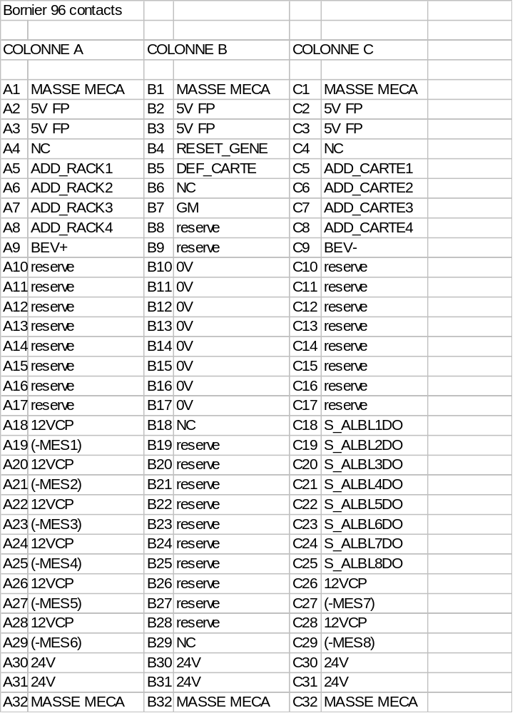
Câblage des contacts secs et des Sorties de report:
- Câblage des contacts secs
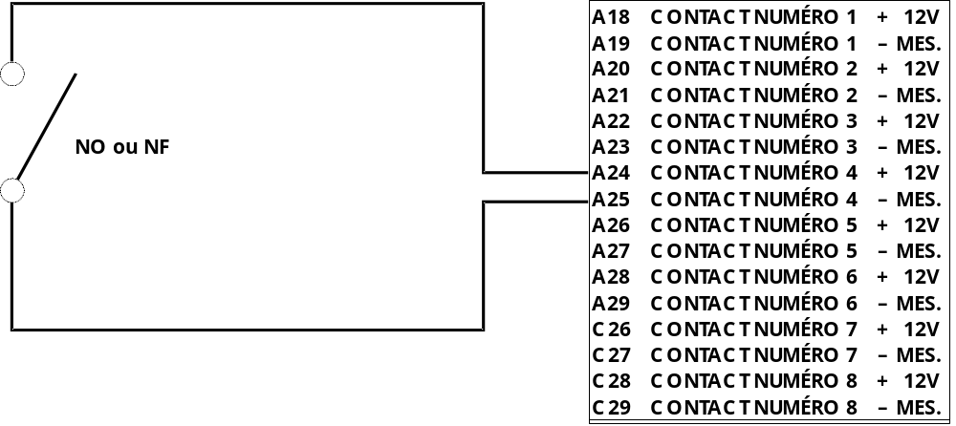
- Câblage des reports
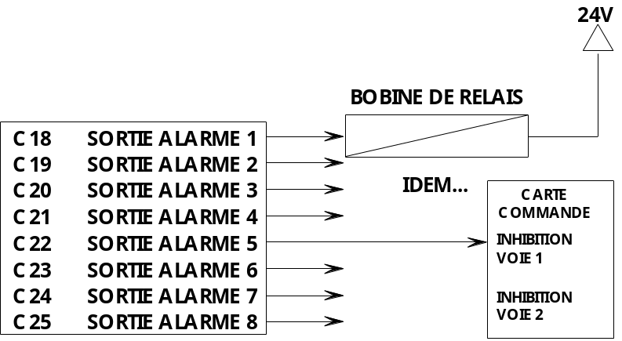
NOTA : TOUTES LES SORTIES REPORTS SONT EN DRAIN OUVERT
COURANT MAXI 100 MA SUR LES REPORTS

CARTE DE COMMANDE
Synoptique de fonctionnement
- Mode extinction
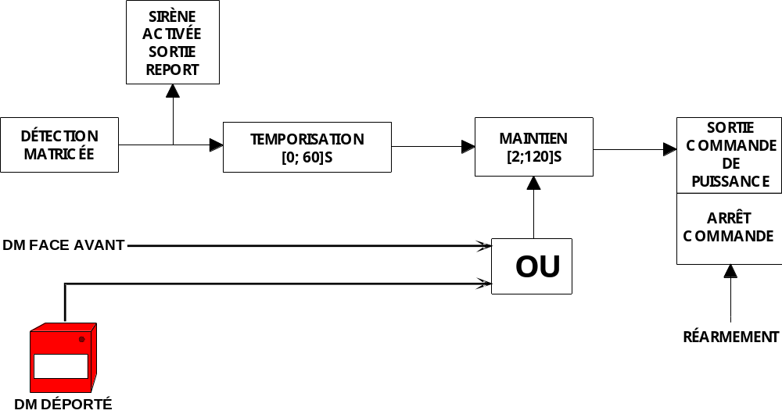
- Mode Sirène
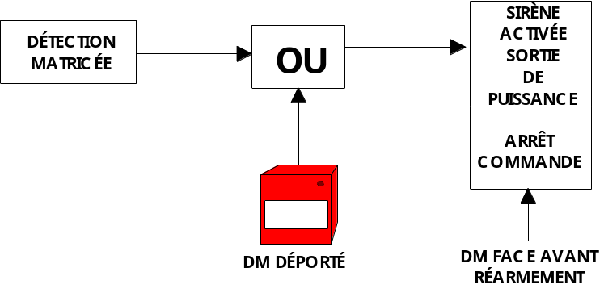
En Entrées
Cette Carte est disponible en 2 Versions:
- Une Version comprenant 2 voies d'extinction.
- Une Version ayant 1 voie d'extinction et une voie Sirène.
L'entrée de commande peut se faire par confirmation grâce à la carte matrice ou bien être bloquée par la carte alarme technique.
Les Entrées pour chaque Voie (sachant qu'il y en a 2):
- 1 Entrée de Détection via le Matriçage.
- 1 Entrée Déclencheur Manuel déporté.
- 1 Entrée Déclencheur Manuel sur la Face Avant.
- 1 Entrée de Blocage ou d'Inhibition.
Signalisation pour chaque Voie (sachant qu'il y en a 2)
- 1 LED Rouge Déclencheur Manuel en Alarme.
- 1 LED Jaune Déclencheur Manuel en Dérangement.
- 1 Switch pour le Déclenchement Manuel en Face Avant.
- 1 LED Jaune HS (clignotante), en ESSAI (allumée en fixe).
- 1 Switch pour la mise HS et en ESSAI.
- 1 LED rouge:
- Clignotante pour Commande Reçue.
- Allumée en Fixe pour Commande Activée.
- 1 LED jaune de Défaut Ligne.
- 1 LED jaune de Défaut_Carte.
Les Sorties pour chaque Voie
- 1 Sortie Commande Reçue disponible sur Bornier Utilisateur.
- 1 Sortie Commande Activée disponible sur Bornier Utilisateur.
Les Sorties sont toutes prévues en Collecteur Ouvert.
Les différents modes de fonctionnement
- Mode Normal
Deux modes de fonctionnement sont proposés:
- 2 voies d'extinction
- 1 voie d'extinction et 1 voie sirène.
1 cavalier sur la carte permet de choisir entre ces deux types de fonctionnement.
- 2 Voies d'extinction
Dans ce cas, Chaque Voie peut fonctionner suivant 4 configurations choisies par des Pontets:
Les Lignes peuvent être contrôlées:
- en ÉMISSION sous 2 A.
- en IMPULSION sous 2 A pour Cartouche Pyrotechnique.
- en RUPTURE sous 500 mA.
- par de simple CONTACTS SECS.
Dès que l'entrée de détection est activée un délai réglable de 0 à 60s est mis en route afin d'évacuer la zone concernée avant le noyage, puis l'alarme est propagée pendant une durée de maintien réglable de 2 à 120s.
Dès que l'entrée déclencheur manuel déporté est validée, l'alarme est propagée immédiatement sans délais, de même pour le déclencheur de la face avant de la carte.
La commande est maintenue tant que dure l'alarme et prolongée avec la durée de maintien.
La signalisation de l'alarme est mémorisée jusqu'au réarmement général de la centrale.

- 1 Voie d'extinction et 1 Voie Sirène
Dans ce cas, la voie extinction fonctionne comme précédemment.
La Voie Sirène se distingue par la Commande d'une Sirène.
Cette Commande ne comporte pas de Délais, ni de Durée de maintien.
En effet, la Sirène s'enclenche:
- sur la Voie de Détection.
- sur le Déclencheur Manuel Déporté.
La Sirène s'arrête sur:
- L'activation du déclencheur manuel de la face avant de la carte.
- L'activation du switch de réarmement général de la centrale sur la carte unité centrale.
- Mode ESSAI par Voie
- Activation de ce mode en appuyant 1 fois sur le Switch HS/ESSAI.
- La LED Jaune HS/ESSAI s’allume en fixe.
- La LED Rouge Commande Reçue clignote puis s'allume en fixe quand le Délais est écoulé.
- La Commande Réelle est Inhibée.
- On sort de ce mode en appuyant 2 fois sur le Switch HS/ESSAI.
- Mode HS par Voie
- Activation de ce mode en appuyant 2 fois sur le Switch HS/ESSAI.
- La LED Jaune HS/ESSAI clignote.
- La Voie correspondante est mise HS.
- On sort de ce mode en appuyant 1 fois sur le Switch HS/ESSAI.
- Mode de Blocage
- Une Entrée Spécifique est requise par Voie afin de Bloquer la Commande.
- Typiquement soit Une Alarme Technique, Soit Une Sortie de la Matrice.
- L'Entrée de Blocage est disponible sur le Bornier Utilisateur.
Connectique de la Carte
Connectique de la Carte sur le Fond de Panier:
- ADD_RACK représente l'adresse du Rack sur lequel est pluggée la carte.
- ADD_CARTE représente l'adresse de la carte dans le rack.
- RESET_GENE transmis de l'Unité Centrale à toutes les cartes.
- DEF_CARTE transmis de la carte en défaut jusqu'à l'Unité Centrale.
- GM:Signal de contrôle de l'Alimentation qu'elle va se couper 20 ms avant.
- PM: Signal de test du secteur.
- BM: Signal de test de la batterie.
- BEV+, BEV-: 2 fils de communication du Bus RS485.
Connexion de la carte vers le Bornier Utilisateur:
- Pour les Entrées des 2 Déclencheurs Manuels:
- (+ DM1) et (– DM1): Entrées du 1er DM.
- (+ DM2) et (– DM2): Entrées du 2^{ième} DM.
- 2 Entrées de Blocage:
- E_BL1 et E_BL2.
- Pour les Sorties de la Carte par Voie:
- S_CDE1RECDO: Sortie Commande Reçue.
- S_CDT1ACTDO: Sortie Commande Activée.
Synthèse de l’utilisation des switches de la Carte:
- S3 en position valide le Watchdog.
- SP1 allume la LED de Service pin.
- S18 RESET la Carte.
Configuration des Commandes numériques
Voie1 |  | Voie2
TP01E : | règle la temporisation du noyage de [0;60] s |  | TP02E : | Idem
TP01M : | règle le maintien de la Commande de [2;120] s |  | TP02M : | Idem
S1 : | en position 0 : DM configuré NF  en position 1 : DM configuré NO |  | S7 : | Idem
S8 : | Configuration voie Sirène ou pas  position 0 : Voie de Noyage  position 1 : Voie Sirène |  | S9 : | Idem
S10 : | Configuration Voie1 en ÉMISSION  position 0 : ÉMISSION OFF  position 1 : ÉMISSION ON |  | S11 : | Idem
S12 : | Configuration Voie1 en IMPULSION  position 0 : IMPULSION OFF  position 1 : IMPULSION ON |  | S13 : | Idem
S14 : | Configuration Voie1 en RUPTURE  position 0 : RUPTURE OFF  position 1 : RUPTURE ON |  | S15 : | Idem
S16 : | Configuration Voie1 en PYROMÈTRE  position 0 : CARTOUCHE PYROMÉTRIQUE OFF  position 1 : CARTOUCHE PYROMÉTRIQUE ON |  | S17 : | Idem
Si tous les Switches sont sur OFF, la configuration est par défaut Contact Sec.

Configuration Hardware
Voie1 |  | Voie2
S4 : | position 1 : MODE ÉMISSION  MODE RUPTURE  position 0 : MODE IMPULSION  retiré : Mode CONTACT SEC. | S5 : | Idem  Idem  Idem  Idem.
S2 : | position 1 : MODE ÉMISSION.  MODE RUPTURE  position 0 : MODE IMPULSION  retiré : MODE CONTACT SEC. | S6 : | Idem  Idem  Idem  Idem.
Sortie des points de connexion sur le bornier 96 broches
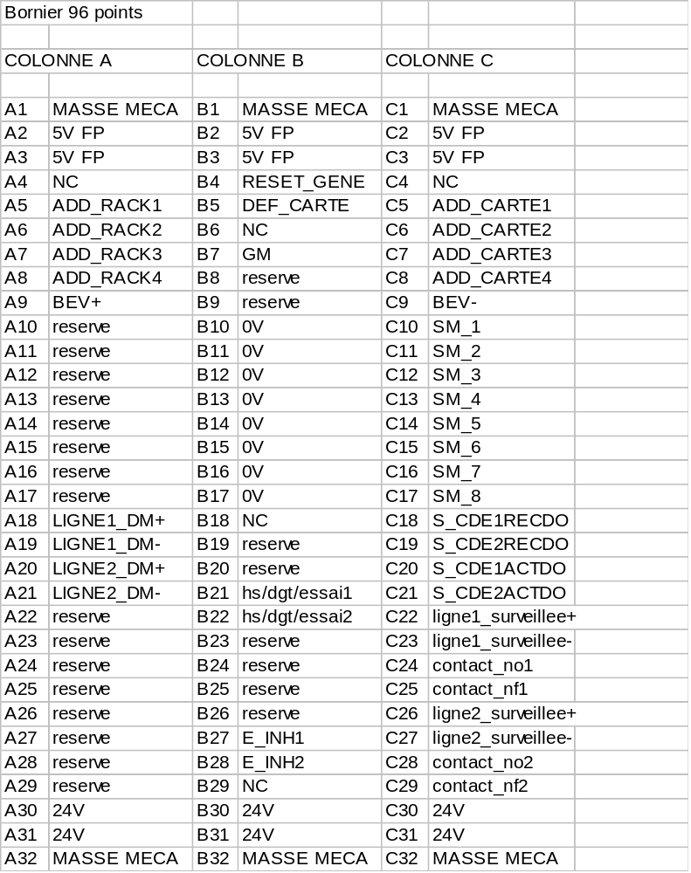
Câblage des Entrées et des Sorties de report
- Câblage du DM NO ou NF et des entrées inhibition
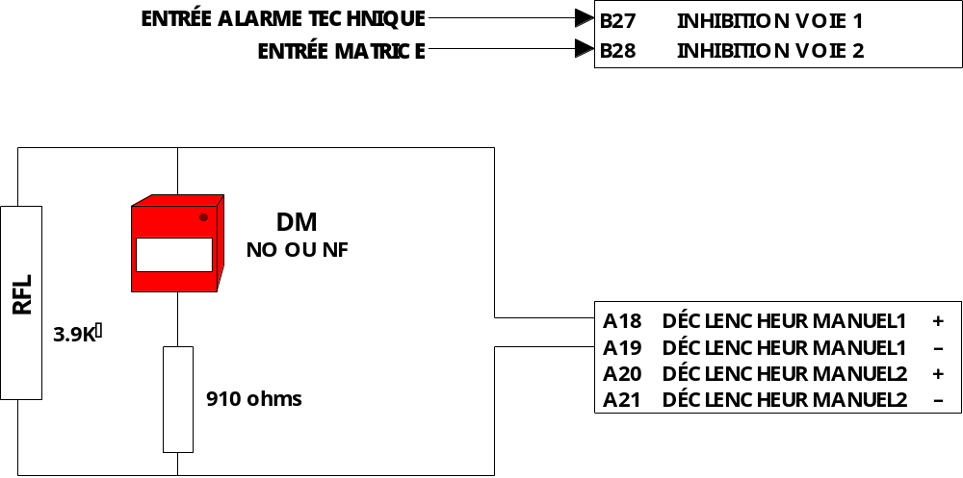
- Câblage des reports
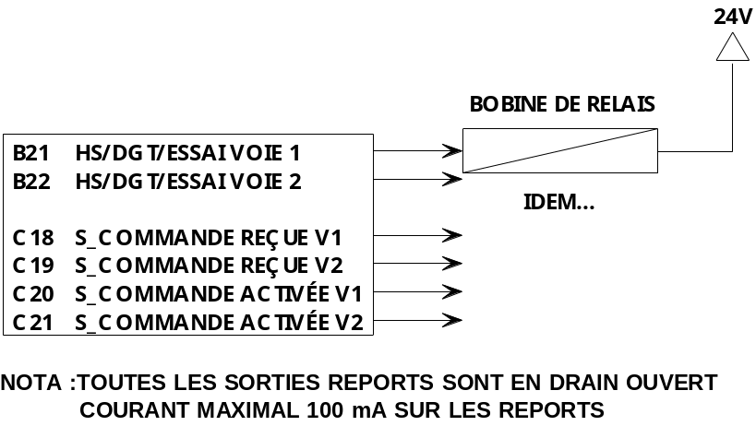
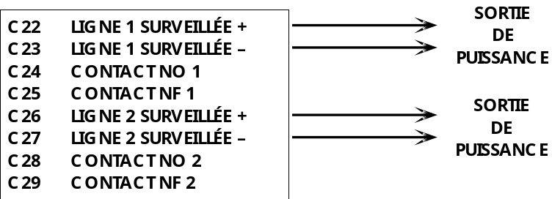

CARTE MATRICE 12*12
En Entrée
Cette Carte comporte 12 Entrées dont 8 sont sur le Fond de Panier et 4 sont disponibles sur Bornier Utilisateur.
Les Entrées Fond de Panier permettent de recevoir les Sorties des Cartes de Détection pour la Confirmation.
Les 4 Entrées sur Bornier permettent de recevoir des Alarmes Techniques pour générer des Blocages ou recevoir la Confirmation d'une Carte de Détection qui ne serait pas sur le même Rack que la Carte Matrice.
Signalisation
Aucune signalisation ne se trouve sur cette carte bien qu'elle fournisse le +5v sur chaque rack.
En Sortie
Cette carte comporte 12 sorties dont 8 sont sur le fond de panier et 4 sont disponibles sur bornier utilisateur.
Les sorties fond de panier permettent de connecter les entrées des cartes de commande.
Les 4 sorties sur bornier permettent de propager l'alarme sur une carte commande qui ne serait pas sur le même rack que la carte matrice.
Mode de fonctionnement de la Carte
Une dizaine de configurations types sont proposées sur la carte matrice avec les connections les plus courantes; pour la confirmation d'alarme notamment.
8 switch de configurations sont sur la carte et permettront de choisir la plus appropriée parmi celles proposées.
Connectique de la Carte
Connectique de la carte sur le Fond de Panier:
- RESET_GENE est le signal transmis de l'Unité Centrale à toutes les cartes.
- GM:est le signal de contrôle de l'Alimentation qui indique que l'Alimentation va se couper.
- EM_1 à EM_8 représentent les 8 Voies d'entrées de la Matrice.
- SM_1 à SM_8 représentent les 8 Voies de Sorties de la Matrice.
- Connexion de la carte vers le bornier utilisateur:
- EM_9 à EM_12 sont les 4 entrées disponibles sur le Bornier Utilisateur.
- SM_9 à SM_12 sont les 4 entrées disponibles sur le Bornier Utilisateur.
Synthèse des Switches de la Carte
- S1 en position pour connecter l’Alimentation 5V ajustable.
- S3 en position pour ajuster le 5V généré par la Carte.
Sortie des points de connexion sur le bornier 96 broches
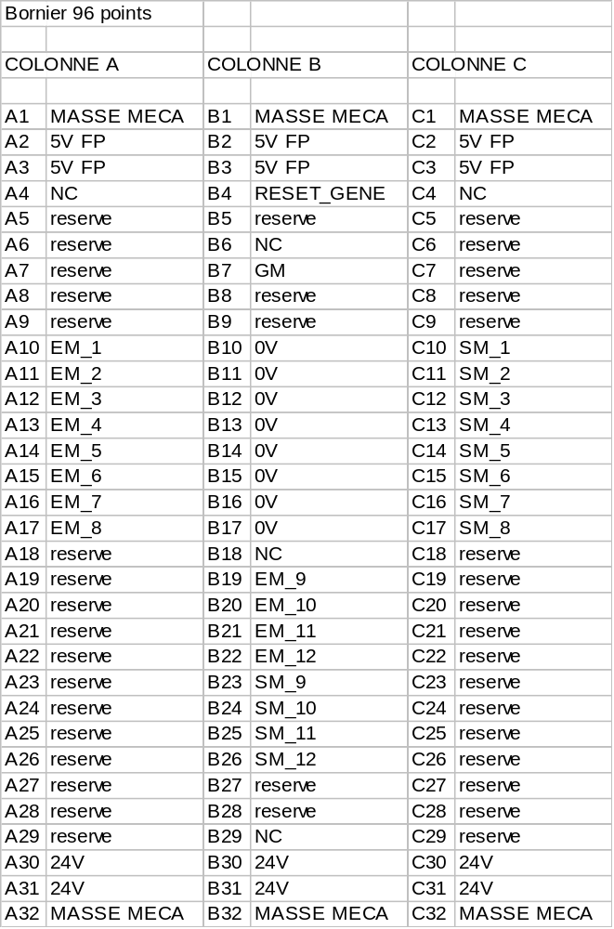
Synoptique de câblage entre les cartes de détection et les cartes de commande
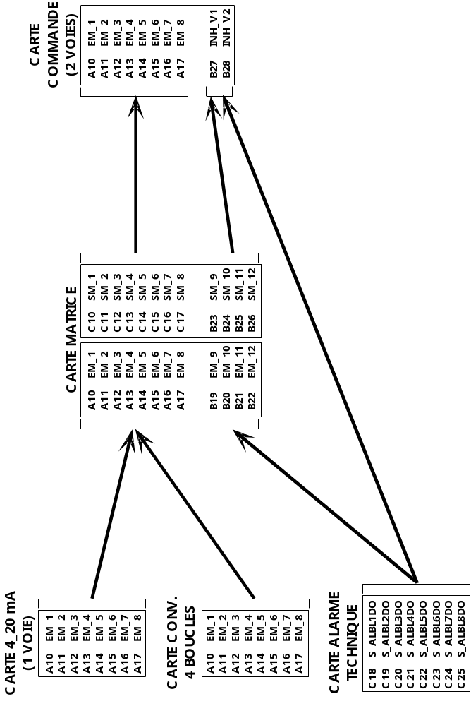

CARTE UNITÉ CENTRALE
En Entrée
Cette carte centralise toutes les informations qui transitent sur la baie:
- les signaux de contrôle des alimentations "iota" : gm, pm et bm.
- les informations recueillies par la liaison rs485 qui parcours toute la baie:
- Synthèse des Alarmes Feu.
- Synthèse des Dérangements Détecteur ou Déclencheur Manuel.
- Synthèse des Commandes.
- Synthèse de la présence des Cartes.
Signalisation
- 1 led verte sous tension indique que la baie est correctement alimentée.
- 1 led jaune déf. sect. indique une défaillance d'alimentation du secteur.
- 1 led jaune déf. batt. indique une défaillance d'alimentation batterie
- 1 led rouge al.feu gère la synthèse des alarmes feu.
- 1 led rouge cde activée
- clignotante indique que la commande est en cours
- allumée fixe indique que la commande a eu lieu.
- 1 led jaune derang. signale un dérangement général.
- 1 led jaune abs.carte gère la présence des cartes de la baie.
- 1 led jaune défaut carte indique le mauvais fonctionnement de la carte unité centrale.
- 1 switch arrêt buzzer.
- 1 switch test voyants.
- 1 switch réarmement.
- 1 clef à 2 niveaux.
En Sortie
On retrouve tous les signaux de synthèse disponible sur Bornier Utilisateur :
- Sortie Buzzer.
- Sortie Dérangement.
- Sortie Alarme Feu.
- Sortie HS.
- Sortie ESSAI.
Mode de Fonctionnement
- Mode Normal
Cette Carte est en fonctionnement Normal quand la LED Verte SOUS_TENSION est allumée.
En cas d'Alarme Feu:
- Une action sur le bouton ARRÊT BUZZER n'arrête que le buzzer de la centrale.
- Une seule pression sur le bouton RÉARMEMENT entraîne l'ARRÊT des Sirènes.
- Deux pressions successives sur le bouton RÉARMEMENT entraîne :
- le RÉARMEMENT de tous les Détecteurs.
- L'ARRÊT de toutes les lignes de Commandes.
- L'EXTINCTION de toutes les LEDs de la Baie.
- Mode défectueux
Si le +5V disparaît sur l'un des racks :
- La LED Jaune Dérang. s'allume.
- La LED Jaune Abs.CARTE s'allume car un rack complet n'est plus alimenté en +5V et la logique ne répond plus.
- Pour localiser la panne, il faut effectuer un test de tous les voyants en pressant le bouton test voyants.Le rack qui n'allume aucune de ses LEDs est donc en panne.
- La carte Matrice ou l'Alimentation "IOTA" est à changer.
En cas de Défaut Secteur ou Batterie, La LED correspondante (def. sect., def. batt.) s'allume.
Connectique de la Carte:
- Connectique de la carte sur le fond de panier :
- ADD_RACK représente l'adresse du rack sur lequel est pluggée la carte.
- ADD_CARTE représente l'adresse de la carte dans le rack.
- RESET_GENE est le signal transmis de l'Unité Centrale à toutes les cartes.
- DEF_CARTE est le signal transmis de la carte en défaut jusqu'à l'Unité Centrale.
- GM est le signal de contrôle de l'Alimentation qui averti qu'elle va se couper 20 ms plus tard.
- PM est le signal de test du secteur.
- BM est le signal de test de la batterie.
- BEV+,BEV– sont les 2 fils de communication du Bus RS485.
- Connexion de la carte vers le bornier utilisateur :
- .Les Sorties déportées de la carte sont :
S_BUZDO: Sortie Buzzer.
S_S1DO: Sortie Synthèse Dérangement.
S_S2S3DO: Sortie Synthèse Alarme Feu.
S_HSDO: Sortie Synthèse HS.
S_ESSAIDO: Sortie Synthèse ESSAI.
Synthèse de l'Utilisation des Switch de la Carte:
- S3 en position, valide le Watchdog.
- S2 effectue le RESET de la carte.
Sortie des points de connexion sur le bornier 96 broches:
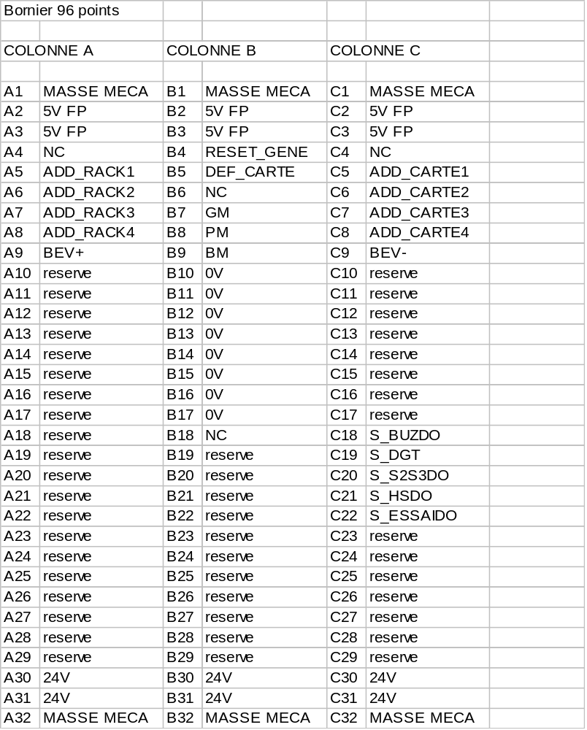
Câblage des signaux de contrôle de l'alim. et des Sorties de report
